艾尔赛TLE5012磁编码器模块
TLE5012磁编码器模块 磁感应角度测量传感器模块 FOC 15位高精度 送磁铁

深圳市艾尔赛科技有限公司
2022-8

概述
艾尔赛TLE5012磁编码器模块采用15位高精度磁感应角度传感器芯片。可以通过SPI总线，PWM、IIF、霍尔等方式输出角度信号。

功能特点
- 三线SPI接口，通讯速率可达8Mbit/S
- 多种角度信号输出方式：SPI、PWM、IIF、HSM、SPC。
- 支持3.3V和5V电压。
- 兼容2212电机十字支架。
- 接口：PH2.0 5pin

使用说明
P1为三线SPI总线，P2为PWM，IIF等信号输出。
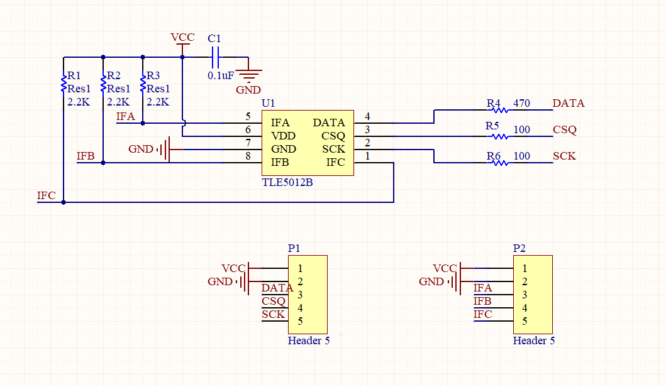
芯片的DATA线既需要发送数据，又需要接收数据，所以建议使用软件模拟SPI时序。

结构尺寸图
对角线为34mm，适合2212电机十字支架。
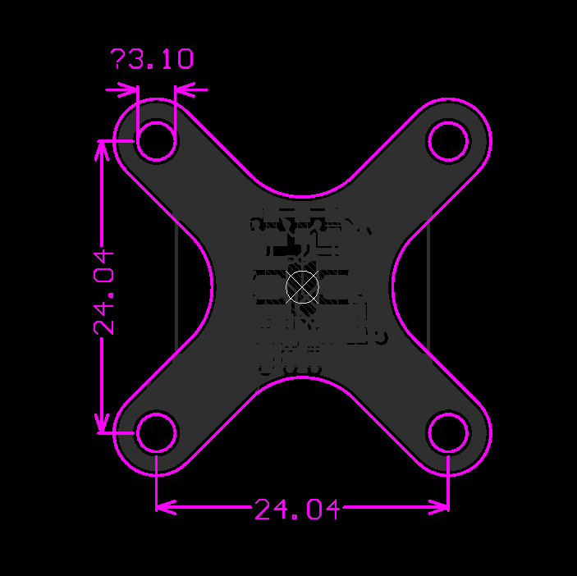
深圳市艾尔赛科技有限公司
Shenzhen LC Technology Co., Ltd.

广东省深圳市龙华区大浪街道丽荣路1号国乐科技园3栋301
Address: Room 301, Building No.3, Guole Technopark, Lirong Road, Dalang Street, Longhua District, Shenzhen 518110, China.

